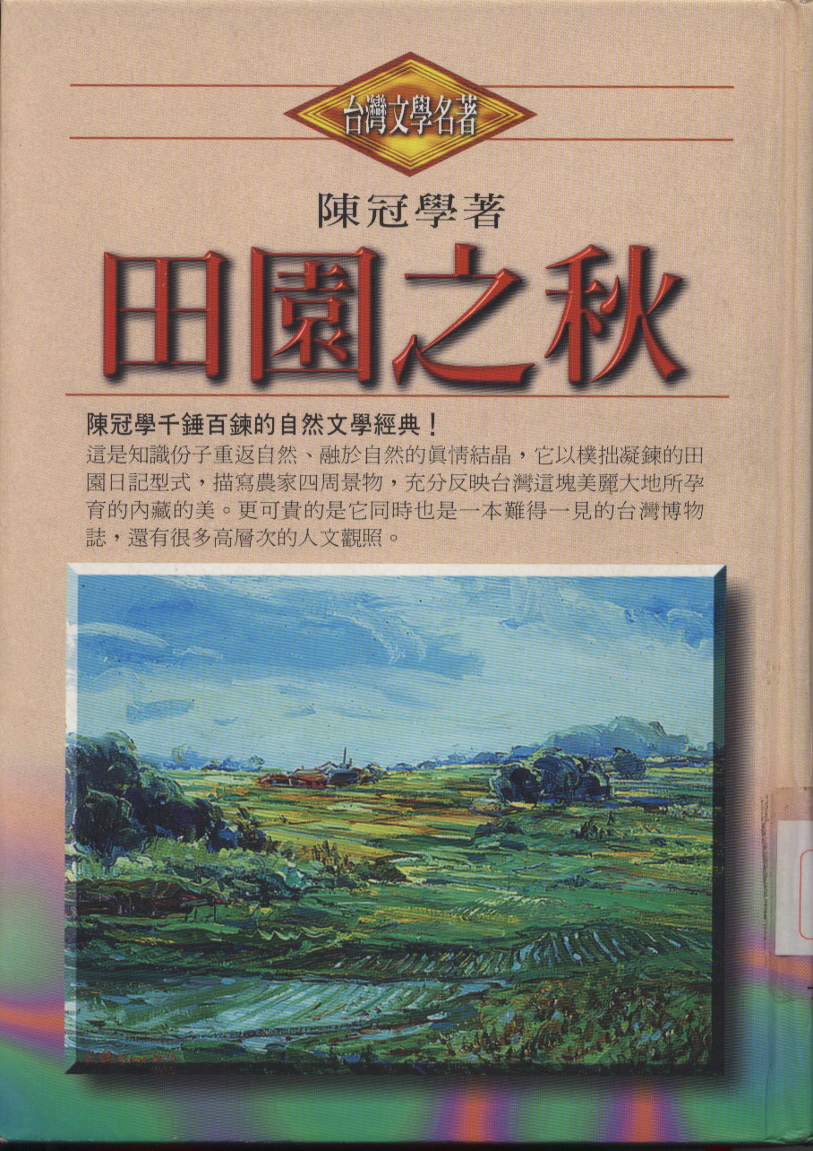
《田園之秋》是一部三冊的散文集套書，以日記方式寫成。描述著作者歸隱田園之後的生活實錄，透過農村四周景物的描寫，充分反映台灣本土所縕藏豐富的美，是作者對樸實生活的緬懷，和對昔日農村自然之美的謳歌。同時也是一本台灣少見的博物志。 全書充滿了他對單純田園生活的熱愛，以細膩的觀察、凝鍊的文字，寫下人和自然之間的和諧，是作者對台灣田園生活的緬懷和讚歌，蘊含了許多人文的思考和觀照。

